

**โครงงานฝึกงาน**

**การพัฒนาระบบควบคุมการจำหน่ายไฟฟ้าสำหรับระบบซื้อขายพลังงานไฟฟ้าแบบเพียร์ทูเพียร์**

**Electrical Distribution Control System For Peer To Peer Energy Trading**

**นางสาวรัชฎากรณ์ รัตนพันธ์**

**นายภาณุ ภาสมณี**

**ภาควิชาวิศวกรรมคอมพิวเตอร์ คณะวิศวกรรมศาสตร์ศรีราชา**

**มหาวิทยาลัยเกษตรศาสตร์ วิทยาเขตศรีราชา**

**ปีการศึกษา 2564**

**โครงงานฝึกงาน**

**การพัฒนาระบบควบคุมการจำหน่ายไฟฟ้าสำหรับระบบซื้อขายพลังงานไฟฟ้าแบบเพียร์ทูเพียร์**

**Electrical Distribution Control System For Peer To Peer Energy Trading**

**นางสาวรัชฎากรณ์ รัตนพันธ์**

**นายภาณุ ภาสมณี**

**ภาควิชาวิศวกรรมคอมพิวเตอร์ คณะวิศวกรรมศาสตร์ศรีราชา**

**มหาวิทยาลัยเกษตรศาสตร์ วิทยาเขตศรีราชา**

**ปีการศึกษา 2564**

# บทคัดย่อ

การเปลี่ยนผ่านไปสู่โครงข่ายไฟฟ้าอัจฉริยะ (Smart Grid) และการแพร่หลายของแหล่งพลังงานที่กระจายอยู่ทั่วไป (Distributed Energy Resources: DER) ทำให้เกิดโอกาสของตลาดการซื้อขายพลังงานไฟฟ้าแบบกระจายศูนย์ซึ่งเปิดโอกาสให้ทุกคนได้มีส่วนร่วมมากยิ่งขึ้น ส่งผลให้เกิดการพัฒนารูปแบบการซื้อขายพลังงานแบบเพียร์ทูเพียร์ (peer-to-peer Energy Trading Paradigm) ที่ทำให้ผู้ผลิต (producers) และผู้ซื้อพลังงาน (consumer) สามารถซื้อขายแลกเปลี่ยนพลังงานกันได้โดยไม่ต้องผ่านคนกลาง

โครงงานนี้มีวัตถุประสงค์เพื่อพัฒนาระบบควบคุมการจำหน่ายไฟฟ้าสำหรับระบบซื้อขายพลังงานไฟฟ้าแบบเพียร์ทูเพียร์ด้วยบล็อกเชน โดยระบบที่พัฒนาขึ้นจะสามารถควบคุมการจำหน่ายไฟฟ้าสำหรับระบบซื้อขายพลังงานไฟฟ้าแบบเพียร์ทูเพียรที่จำลองการซื้อขายระหว่างผู้ผลิตพลังงาน (Producers) ผู้ซื้อพลังงาน (Consumers) และผู้ที่เป็นทั้งผู้ผลิตและผู้ซื้อพลังงาน (Prosumers) ผ่านทางเว็บแอปพลิเคชันที่เชื่อมต่อไปยังเครือข่ายบล็อคเชนเพียร์ทูเพียร์ ที่สร้างขึ้นโดยใช้แพล็ตฟอร์มบล็อกเชนที่เรียกว่า Multichain ผลการทดลองแสดงให้เห็นว่า ระบบควบคุมการจำหน่ายไฟฟ้าที่ได้พัฒนาขึ้น สามารถทำธุรกรรมการแลกเปลี่ยนพลังงานได้อย่างถูกต้อง

**สารบัญ**

บทคัดย่อ ก

บทที่ 1 1

บทนำ 1

1.1. คำสำคัญ (Key Words) 1

1.2. หลักการและเหตุผล 1

1.3. วัตถุประสงค์ 2

1.4. ปัญหาหรือประโยชน์เป็นเหตุผลให้พัฒนาระบบ 2

1.5. เป้าหมายและขอบเขตของโครงงาน 2

1.6. ประโยชน์ที่ได้รับ 3

บทที่ 2 4

ความรู้พื้นฐานและงานวิจัยที่เกี่ยวข้อง 4

2.1. เครื่องมือที่ใช้ในระบบควบคุมการจำหน่ายไฟฟ้า 4

2.2. การพัฒนาแอปพลิเคชันสำหรับควบคุม Relay 7

2.3. การเชื่อมต่อบล็อกเชน 10

2.4. งานวิจัยที่เกี่ยวข้อง 12

บทที่ 3 14

ระบบควบคุมการจำหน่ายพลังงาน 14

3.1. โมเดลระบบควบคุมการจำหน่ายพลังงาน 14

3.2. โมเดลระบบควบคุมการจำหน่ายพลังงาน(Hardware) 15

3.3. โมเดลระบบควบคุมการจำหน่ายพลังงาน(Software) 16

3.4. หลักการทำงาน 18

บทที่ 4 20

ผลและวิจารณ์ 20

4.1. ผลการทดสอบระบบโดยรวม 20

4.2. ผลการทดสอบระบบในส่วนย่อย 24

4.3. สรุปผลและวิจารณ์ 24

บทที่ 5 26

สรุปและข้อเสนอแนะ 26

5.1. สรุป 26

5.2. แนวทางในการพัฒนาต่อ 26

# บทที่ 1

# บทนำ

## **คำสำคัญ (Key Words)**

**1.** Electrical Distribution Control System

**2.** Energy Trading System

**3.** Blockchain

**4.** Peer to Peer

## **หลักการและเหตุผล**

ในปัจจุบันประเทศไทยมีหน่วยงานที่ดูแลและกำกับกิจการทางด้านไฟฟ้าคือ การไฟฟ้าฝ่ายผลิตแห่งประเทศไทยเป็นผู้ผลิต การไฟฟ้านครหลวงและการไฟฟ้าส่วนภูมิภาค เป็นผู้จำหน่ายไฟฟ้า การไฟฟ้ามีรูปแบบการซื้อขายไฟฟ้าตามประกาศของการไฟฟ้า คือ อัตราก้าวหน้า TOU และ TOD ผู้ประกอบการกิจการไฟฟ้ารายย่อย (ไมโครกริด นาโนกริด เป็นต้น) จำเป็นต้องขออนุญาตการไฟฟ้าและกองกำกับกิจการพลังงาน เนื่องจากแผนพัฒนาพลังงานทดแทนและพลังงานทางเลือก (AEDP2018)[1] ประเทศไทยมีเป้าหมายเพิ่มสัดส่วนพลังงานทดแทน 30% ของการใช้พลังงานขั้นสุดท้าย มีการสนับสนุนการผลิตพลังงานไฟฟ้าทดแทนเพื่อใช้เอง และสนับสนุนการซื้อขายไฟฟ้าจากพลังงานทดแทนเพื่อให้เกิดความคุ้มค่า และในอนาคตประเทศไทยจะพัฒนาการเชื่อมต่อโครงข่ายไฟฟ้าขนาดเล็กและกลาง (Nanogrid and Microgrid) กับโครงข่ายของการไฟฟ้า ให้เป็นโครงข่ายไฟฟ้าอัจฉริยะ (Smart grid) ที่มีการซื้อขายไฟฟ้าระหว่างกันได้และระหว่างผู้ซื้อรายย่อยได้เช่นเดียวกัน ระบบซื้อขายพลังงานไฟฟ้าที่ไม่ผ่านคนกลางและมีความปลอดภัย จึงมีความสำคัญต่อการพัฒนาโครงข่ายไฟฟ้าอัจฉริยะ[1]

จากปัญหาข้างต้นได้พบงานวิจัยและบทความต่างๆในต่างประเทศพบว่าการซื้อขายพลังงานไฟฟ้าแบบเพียร์ทูเพียร์ ด้วยบล็อกเชนเป็นระบบที่เหมาะสม มีความปลอดภัยและมีความเป็นส่วนตัวพร้อมด้วยต้นทุนที่ต่ำ เราจึงพัฒนาระบบซื้อขายพลังงานไฟฟ้าแบบเพียร์ทูเพียร์ด้วยบล็อกเชน

ประโยชน์ที่จะได้รับจากโครงงานนี้คือ จะไม่มีการผูกขาดในการซื้อขายพลังงาน ประชาชนมีสิทธิเลือกซื้อพลังงานในราคาที่ถูกลง สนับสนุนการใช้พลังงานทดแทน ประชาชนมีโอกาสในการสร้างรายได้จากการขายพลังงาน พลังงานไฟฟ้าไม่ต้องขนส่งจากโรงไฟฟ้าที่ตั้งอยู่ใจกลางเมืองช่วยลดต้นทุนการขนส่งไฟฟ้า การใช้บล็อกเชน ในการทำธุรกรรมซื้อขายไฟฟ้า สร้างความโปร่งใสอย่างเต็มที่ ลดการคอรัปชั่น ข้อมูลจำนวนมหาศาล (Big data) ที่จะถูกเก็บมา สามารถนำไปวิเคราะห์วางแผนการติดตั้งแหล่งกักเก็บพลังงานทดแทนที่เหมาะสม นำไปใช้ในการวิเคราะห์การลงทุนด้านพลังงานต่อไปในอนาคตได้

## **วัตถุประสงค์**

เพื่อพัฒนาระบบควบคุมการจำหน่ายไฟฟ้าสำหรับระบบซื้อขายพลังงานไฟฟ้าแบบเพียร์ทูเพียร์โดยใช้บล็อกเชนที่ทำให้สามารถซื้อขายพลังงานไฟฟ้าโดยไม่ผ่านคนกลางได้อย่างปลอดภัย

## **ปัญหาหรือประโยชน์เป็นเหตุผลให้พัฒนาระบบ**

* + 1. จากสถิติเปอร์เซ็นต์การเปลี่ยนแปลงของการผลิตพลังงานไฟฟ้าจากแต่ละแหล่งพลังงาน จะเห็นว่าเปอร์เซ็นต์ของการผลิตไฟฟ้าโดยใช้ถ่านหินมีแนวโน้มลดลง ในขณะที่การผลิตไฟฟ้าโดยพลังงานแสงอาทิตย์และพลังงานลมกลับมีแนวโน้มที่เพิ่มมากขึ้น
    2. ปัญหาหนึ่งของการผลิตพลังงานไฟฟ้าจากพลังงานแสงอาทิตย์ คือ ช่วงเวลาที่ Solar Panel สามารถผลิตพลังงานแสงอาทิตย์ได้มากที่สุดกลับเป็นช่วงเวลาเดียวกันที่มีการใช้ไฟฟ้าในบ้านน้อย จึงทำให้เกิดพลังงานส่วนเกินในเวลาดังกล่าว เราจะทำอย่างไรกับพลังงานที่เหลือใช้นี้
    3. ทางเลือกแรก คือการเก็บพลังงานส่วนเกินไว้ในระบบกักเก็บพลังงานด้วยแบตเตอรี่ (Battery Energy Storage System) แต่เนื่องจากราคาที่ยังค่อนข้างสูงในเวลานี้ ทำให้ทางเลือกนี้ยังเป็นเป็นไปได้ยากในปัจจุบัน
    4. จึงทำให้ทางเลือกที่สอง นั่นคือ การซื้อขายไฟฟ้าระหว่างผู้ใช้ไฟฟ้า (Peer to peer: P2P) กลายเป็นทางเลือกหนึ่งที่ได้รับความสนใจกันเยอะมากในปัจจุบัน ทั้งในภาครัฐ ภาคเอกชนหรือแม้แต่ภาคการศึกษา เพราะนอกจากจะเป็นการใช้พลังงานไฟฟ้าในส่วนที่เหลือใช้ให้เกิดประโยชน์แล้ว ยังเป็นการลดภาระการผลิตไฟฟ้าของประเทศ รวมถึงสร้างรายได้ให้กับผู้ใช้ไฟฟ้ารายย่อยได้อีกด้วย
    5. เทคโนโลยีบล็อกเชนในปัจจุบัน ผู้ผลิตไฟฟ้าจะสามารถทำสัญญาซื้อขายไฟฟ้ากับผู้ต้องการใช้ไฟฟ้าได้โดยตรง ไม่ต้องผ่านตัวกลาง เพราะการซื้อขายในระบบบล็อกเชน นั้นยากต่อการปลอมแปลง มีความโปร่งใสและสามารถตรวจสอบได้

## **เป้าหมายและขอบเขตของโครงงาน**

**1.5.1. เป้าหมายของโครงงาน**

1. สร้างระบบควบคุมการจำหน่ายไฟฟ้าสำหรับระบบซื้อขายพลังงานไฟฟ้าแบบเพียร์ทูเพียร์โดยใช้บล็อกเชน
2. สร้างระบบจำลองการซื้อขายพลังงานที่สามารถแลกเปลี่ยนพลังงานระหว่างกันได้โดยไม่ผ่านคนกลาง

**1.5.2. ขอบเขตของโครงงาน**

1. พัฒนาระบบควบคุมการจำหน่ายไฟฟ้าสำหรับระบบซื้อขายพลังงานไฟฟ้าแบบเพียร์ทูเพียร์โดยใช้บล็อกเชน

## **ประโยชน์ที่ได้รับ**

ได้ระบบต้นแบบของการซื้อขายพลังงานไฟฟ้าด้วยเทคโนโลยีบล็อกเชนเพียร์ทูเพียร์

# บทที่ 2

# ความรู้พื้นฐานและงานวิจัยที่เกี่ยวข้อง

## **2.1. เครื่องมือที่ใช้ในระบบควบคุมการจำหน่ายไฟฟ้า**

**2.1.1. PZEM-004T AC Digital Power Energy Meter Module**

ใช้วัดแรงดันไฟฟ้าของไฟบ้าน วัดค่ากระแสไฟฟ้าของอุปกรณ์ไฟฟ้าที่ใช้ วัดค่ากำลังไฟฟ้า และวัดค่ากำลังไฟฟ้าต่อชั่วโมง (Wh) วัดค่าแรงดันไฟฟ้าได้ 80 - 260VAC และวัดค่ากระแสไฟฟ้าได้ 0 - 100A ทำงานได้ที่ความถี่ 45 - 65Hz แยกไฟสูงออกจากไฟต่ำด้วยออปโต้ ทำให้เมื่อใช้กับไมโครคอนโทรลเลอร์แล้วไม่เสี่ยงโดนไฟดูด วัดค่ากระแสไฟฟ้าด้วย CT Current Transformer สื่อสารกับไมโครคอนโทรลเลอร์ด้วย UART (หรือ Serial)[2]

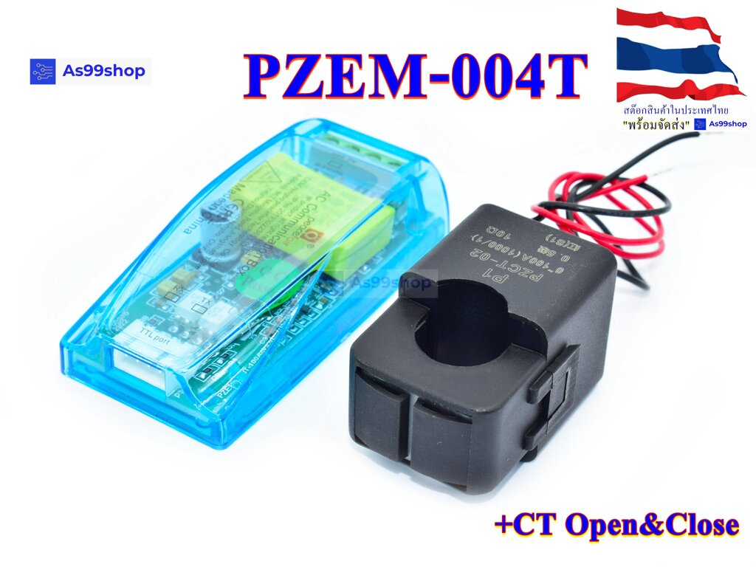

**ภาพที่ 1** ภาพแสดง PZEM-004T AC Digital Power Energy Meter Module

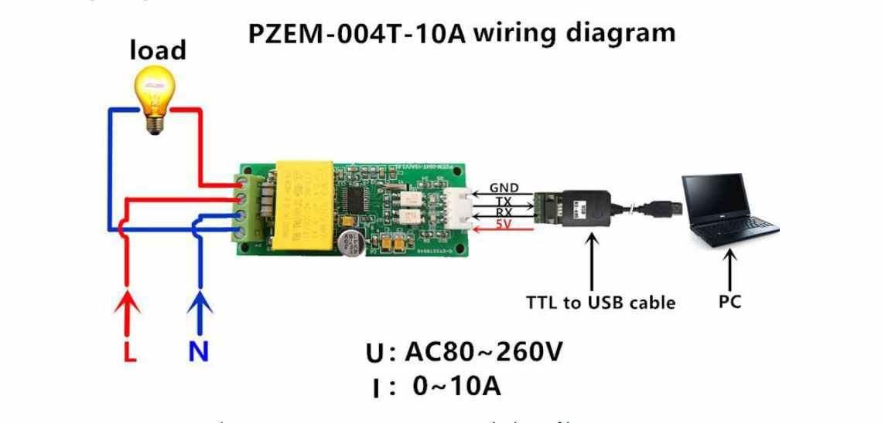

**ภาพที่** 2 ภาพแสดงการต่อ PZEM-004T กับคอมพิวเตอร์

**2.1.2. USB Relay Module**

หลักการทำงานวงจรของ Relay Module คือ การเปิด - ปิดวงจรด้วยแม่เหล็กไฟฟ้า เมื่อขดลวดเหนี่ยวนำมีกระแสไหลผ่านจะมีคุณสมบัติเป็นแม่เหล็ก สามารถส่งแรงผลักหรือดูดเพื่อเปลี่ยนตำแหน่งสวิตช์ได้ ดังนั้น ใน Relay Module จะประกอบด้วยสองวงจรคือ วงจรเพื่อเหนี่ยวนำขดลวดซึ่งจะต่ออยู่กับบอร์ดควบคุม วงจรของอุปกรณ์ที่เราต้องการขับ โดยมีสวิตช์เปิดปิดวงจรตามแรงดูดของขดลวด หน้าสัมผัสของสวิตช์มี 2 ชนิด คือ หน้าสัมผัสปกติเปิดหรือ NO (Normally Open) หมายถึง หน้าสัมผัสที่เปิดในภาวะขดลวดไม่เหนี่ยวนำ หน้าสัมผัสปกติปิดหรือ NC (Normally Closed) หมายถึง หน้าสัมผัสที่ปิดในภาวะขดลวดไม่เหนี่ยวนำ โดยทั่วไปแล้วหน้าสัมผัส NO คือ ฝั่งที่ทำให้กระแสครบวงจรในฝั่งอุปกรณ์ [3]

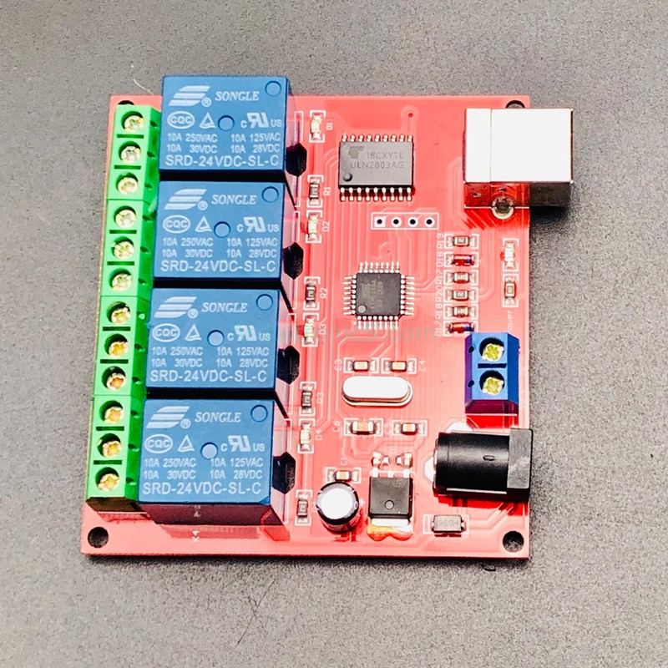

**ภาพที่** 3 ภาพแสดง USB Relay Module

**2.1.3. Magnetic Switch**

คือ อุปกรณ์สวิทช์ตัดต่อวงจรไฟฟ้า เพื่อการเปิด-ปิด ของหน้าสัมผัส (Contact) ทำงานโดยอาศัยอำนาจแม่เหล็กไฟฟ้าช่วยในการเปิด-ปิดหน้าสัมผัส ในการตัดต่อวงจรไฟฟ้า เช่น เปิด-ปิด การทำงานของวงจรควบคุมมอเตอร์ นิยมใช้ในวงจรของระบบแอร์ , ระบบควบคุมมอเตอร์ หรือใช้ในการควบคุมเครื่องจักรต่างๆ โดยแมกเนติกคอนแทคเตอร์นั้น จะมีส่วนประกอบหลักที่สำคัญต่อการทำงาน ได้แก่ แกนเหล็ก (Core) ,ขดลวด (Coil) ,หน้าสัมผัส (Contact) และสปริง (Spring) หลักการทำงานคือ เมื่อมีกระแสไฟฟ้าไหลผ่านไปยังขดลวดสนามแม่เหล็กที่อยู่ขากลางของแกนเหล็ก ขดลวดจะสร้างสนามแม่เหล็กที่แรงสนามแม่เหล็กชนะแรงสปริงดึงให้แกนเหล็กชุดที่เคลื่อนที่ (Stationary Core) เคลื่อนที่ลงมาในสภาวะนี้ (ON) คอนแทคทั้งสองชุดจะเปลี่ยนสภาวะการทำงานคือ คอนแทคปกติปิดจะเปิดวงจรจุดสัมผัสออก และคอนแทคปกติเปิดจะต่อวงจรของจุดสัมผัส เมื่อไม่มีกระแสไฟฟ้าไหลผ่านเข้าไปยังขดลวด สนามแม่เหล็กคอนแทคทั้งสองชุดจะกลับไปสู่สภาวะเดิม[4]

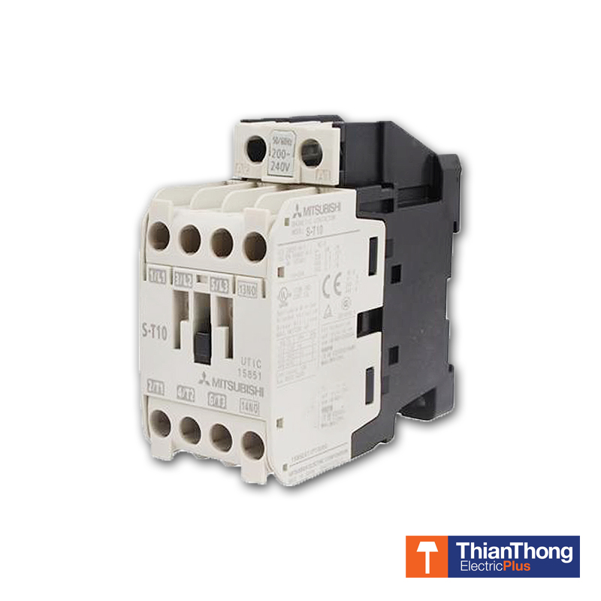

**ภาพที่** 4 ภาพแสดง Magnetic Switch

## **2.2. การพัฒนาแอปพลิเคชันสำหรับควบคุม Relay**

**2.2.1. เครื่องมือที่ใช้ในสร้างแอปพลิเคชัน**

**Python**

Python คือชื่อภาษาที่ใช้ในการเขียนโปรแกรมภาษาหนึ่ง ซึ่งถูกพัฒนาขึ้นมาโดยไม่ยึดติดกับแพลตฟอร์ม กล่าวคือสามารถรันภาษา Python ได้ทั้งบนระบบ Unix, Linux , Windows NT, Windows 2000, Windows XP หรือแม้แต่ระบบ FreeBSD อีกอย่างหนึ่งภาษาตัว นี้เป็น Open Source เหมือนอย่าง PHP ทำให้ทุกคนสามารถที่จะนำ Python มาพัฒนาโปรแกรมของเราได้ฟรีๆโดยไม่ต้องเสียค่าใช้จ่าย และความเป็น Open Source ทำให้มีคนเข้ามาช่วยกันพัฒนาให้ Python มีความสามารถสูงขึ้น และใช้งานได้ครบคุมกับทุกลักษณะงาน[5]

**2.2.2. เครื่องมือที่ใช้ในการเชื่อมต่ออุปกรณ์กับแอปพลิเคชัน**

**1.** **modbus_tk**

1. เป็นสแต็กโปรโตคอล modbus ที่ใช้งานในภาษาไพธอน รองรับการสื่อสารแบบ RTU serial และ รองรับการสื่อสารแบบ TCP paradigm อุปกรณ์ที่สื่อสารด้วย Modbus โดยใช้วิธีการ Master-Slave (หรือ Client-Server) จะมีอุปกรณ์เพียงตัวเดียวซึ่งคือ Master (หรือ Client) สามารถเริ่มต้นการสื่อสารได้เท่านั้น (queries) ส่วนอุปกรณ์ตัวอื่น ๆ จะทำหน้าที่เป็น Slaves (หรือ servers) จะตอบสนองต่อการสื่อสารนั้น โดย Slave จะส่งข้อมูลที่ร้องขอกลับไปยัง Master หรือโดยการดำเนินการบางอย่างตามที่ Master ร้องขอ Slave อาจเป็นอุปกรณ์ต่อพ่วงใด ๆ (I/O transducer, วาล์ว, Inverter (VFD)หรืออุปกรณ์เครื่องมือวัดอื่นๆ) ซึ่งประมวลผลและส่งข้อมูลไปยัง Master รูปข้างล่างนี้แสดงการสื่อสารระหว่าง Master กับ Slave

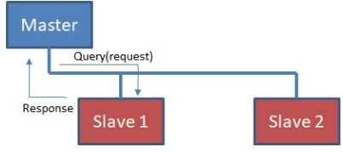

**ภาพที่** 5 ภาพแสดงการสื่อสารระหว่าง Master กับ Slave

Master สามารถติดต่อกับ Slave แต่ละตัวได้ หรือสามารถส่งเป็น Message ถึง Slave ทุกตัวได้ในลักษณะของการ Broadcast และ Slave จะตอบสนองสิ่งที่ Master ต้องการเท่านั้น สิ่งที่ Master ส่งให้จะประกอบด้วย Slave address, function code (คำสั่งหรือสิ่งที่ต้องการให้ทำ), Data และ Checksum ส่วนข้อมูลที่ Slave ส่งกลับมาจะประกอบด้วยคำสั่งที่สั่งให้กระทำ ข้อมูลต่างๆ และ Checksum ใช้ในการอ่านค่าจาก PZEM ที่เป็นมิเตอร์ที่ใช้วัด กระแสไฟฟ้า แรงดันไฟฟ้า กำลังไฟฟ้า[6]

**2. PySerial**

เป็นไลบรารีที่ให้การรองรับ การเชื่อมต่อแบบอนุกรม ("RS-232") ผ่านอุปกรณ์ต่างๆ ที่หลากหลาย เช่น พอร์ตอนุกรมแบบเก่า dongles Bluetooth พอร์ตอินฟราเรด และอื่นๆ นอกจากนี้ยังรองรับพอร์ตอนุกรมระยะไกลผ่าน RFC 2217[7]

**3. pywinusb**

เป็นไลบรารีที่ให้การรองรับการเชื่อมต่อแบบ HID การจัดการอุปกรณ์ HID อย่างง่าย[8]

**4. Sockets**

เป็นช่องทางที่ใช้สำหรับการรับส่งข้อมูลกันระหว่างเครื่องหรือโปรแกรม โดยอาจจะเป็นระหว่าง server กับ client ซึ่งการรับส่งข้อมูลสามารถทำได้ทั้งสองทางและเก็บสถานะการติดต่อแต่ละครั้งเอาไว้ได้ ในขณะที่ถ้าเป็นการรับส่งข้อมูลแบบ REST จะไม่จำสถานะการติดต่อของแต่ละครั้ง และการติดต่อต้องเริ่มจากฝั่งใดฝั่งหนึ่งเท่านั้น

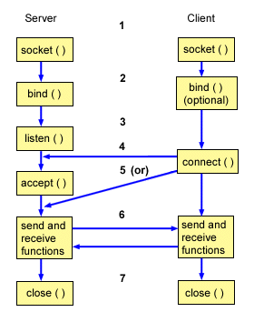

**ภาพที่** 6 ภาพแสดงขั้นตอนการทำงานของ Sockets

ในการใช้งาน Socket นั้นจะต้องมีฝั่งหนึ่งที่ทำการเริ่มสร้างช่องทางการเชื่อมต่อขึ้นมา แล้วให้อีกฝั่งหนึ่งเข้ามาเชื่อมต่อ ซึ่งส่วนใหญ่ server จะเป็นฝั่งที่สร้างเอาไว้และให้ client เข้ามาเชื่อมต่อ โดยจุดที่ต่างจาก REST ที่เป็นการ request จาก client ไปยัง server เพื่อส่งและรับข้อมูลเพียงอย่างเดียวก็คือ socket นั้นเมื่อเชื่อมต่อกันแล้ว server เองก็สามารถเริ่มการส่งข้อมูลติดต่อไปยัง client ได้ด้วย ไม่ต้องรอให้ client เป็นเริ่ม ในภาษาโปรแกรมหลายๆภาษาก็มีการสร้าง library ให้สามารถใช้งาน socket กันได้ โดยอาจจะมีชื่อคำสั่งที่แตกต่างกันออกไปบ้าง แต่ขั้นตอนการทำงานหลักคล้ายกัน[9] เราจะสามารถแบ่งขั้นตอนการทำงานออกเป็น 7 ขั้นตอนดังนี้

1. สร้าง socket object ไว้สำหรับเรียกใช้งาน API ของ socket

2. หลังจากได้ตัว socket object มาแล้ว โปรแกรมหรือแอพพลิเคชันฝั่ง server ของเราก็จะสามารถ bind() คือการกำหนดค่าต่างๆที่จำเป้นให้กับ socket object เช่น IP Address และ port เพื่อให้สามารถเข้าถึงด้วยค่าที่กำหนดขึ้นผ่านทางเน็ตเวิร์คได้

3. หลังจาก bind() เรียบร้อยแล้ว ฟังก์ชัน listen() จะทำงานโดยรอรับคำขอเชื่อมต่อจาก client

4. client จะใช้ conenct() API เพื่อสร้างการเชื่อมต่อไปยัง server

5. เมื่อคำขอเชื่อต่อจาก client มาถึง server ฝั่ง server จะยอมรับการเชื่อมต่อนั้นผ่าน accept() API ซึ่งจะใช้งานได้ก็ต่อเมื่อทำการ bind() และ listen() สำเร็จแล้วเท่านั้น

6. เมื่อสร้างการเชื่อมต่อระหว่าง client กับ server สำเร็จแล้ว ทั้งสองฝั่งจะสามารถส่งข้อมูลหากันโดยใช้ API สำหรับส่งข้อมูลเช่น send(), recv(), read(), write() ฯลฯ

7. ถ้า client กับ server ส่งข้อมูลกันเรียบร้อยแล้วหรือต้องการจะหยุดการเชื่อมต่อ ก็จะเรียกใช้ close() API เพื่อตัดการเชื่อมต่อและคืนทรัพยากรที่ถูกใช้โดย socket ให้กับระบบ

## **2.3. การเชื่อมต่อบล็อกเชน**

**2.3.1. เครื่องมือในการสร้างและเชื่อมต่อบล็อกเชน**

**1. Multichain**

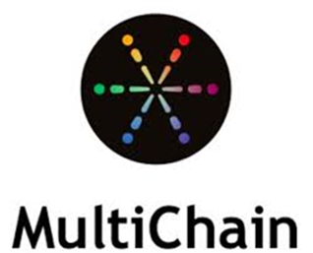

**ภาพที่** 7 Multichain

เป็นแพลตฟอร์มสำหรับการสร้างและการใช้งานบล็อกเชนส่วนตัว เช่น ภายในหรือระหว่างองค์กร รองรับเซิร์ฟเวอร์ Windows, Linux และ Mac และมีอินเทอร์เฟซ API และ Command Line ที่เรียบง่าย รองรับการเข้าทำงานด้วย JSON-RPC ซึ่งเป็นการส่งคำสั่งและพารามิเตอร์ผ่านระบบเครือข่ายเข้าไปสั่งการและใช้งานได้โดยใช้โปรแกรมภาษาอะไรก็ได้เช่น Java หรือ Python โดยไม่ต้องเขียนโปรแกรมเป็น Smart Contract [10]

**2.3.2. การเชื่อมต่อโหนดบล็อกเชน**

**ตารางที่** 1 ข้อมูลโดยสรุปของการเชื่อมต่อโหนด

|  |  |  |
| --- | --- | --- |
| Command | Parameters | คำอธิบาย |
| multichaind | ชื่อบล็อกเชน [ip-address]:[port] | การเชื่อมต่อโหนดเพื่อเชื่อมต่อโหนดกับบล็อกเชนที่สร้างขึ้น |
| multichain-cli ชื่อบล็อกเชน grant | address connect,send,receive | การเพิ่มสิทธิ์การเชื่อมต่อ |

**2.3.3. การเชื่อมต่อบล็อกเชนกับเว็บแอปพลิเคชัน**

นำ RPC Password ของตนเองผ่านไฟล์ multichain.conf และนำรหัสไปกรอกตอน Register บนเว็บไซต์ และใส่ IP Address ของเครื่องผู้ใช้ และ Port

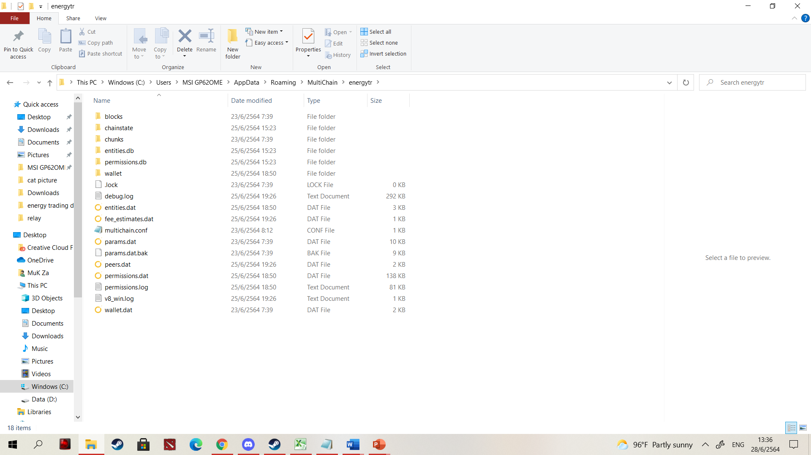

**ภาพที่** 8 ภาพแสดงไฟล์ multichain.conf หลังการเชื่อมต่อโหนดบล็อกเชน

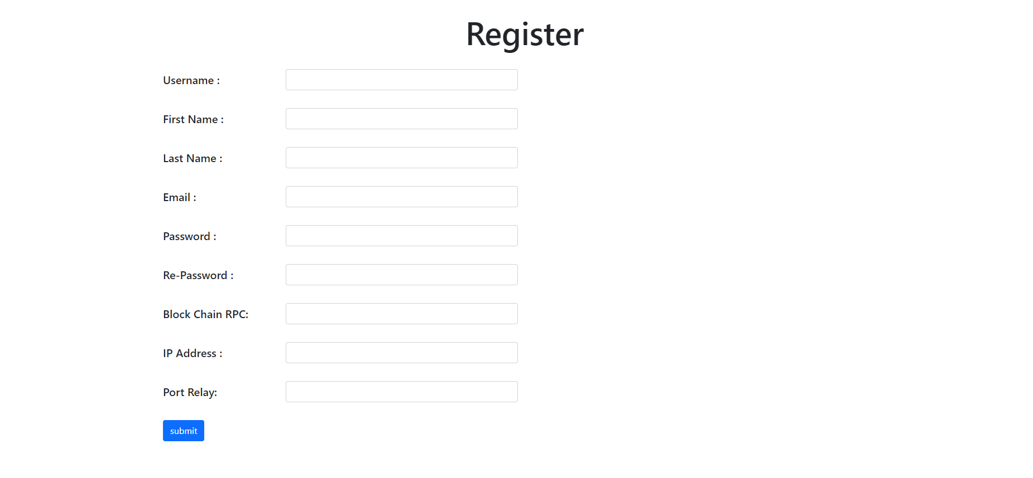

**ภาพที่** 9 ภาพแสดงหน้า Register บนเว็บแอปพลิเคชันการซื้อขายพลังงานไฟฟ้าแบบเพียร์ทูเพียร์ด้วยบล็อกเชน

## **2.4. งานวิจัยที่เกี่ยวข้อง**

**2.4.1. Hao Wang, Shenglan Ma, Chaonian Guo, Yulei Wu, Hong-Ning Dai, and Di Wu. 2021. Blockchain-Based Power Energy Trading Management. ACM Trans. Internet Technol. 21, 2, Article 43 (March 2021), 16 pages**

รวบรวมข้อมูลของการใช้พลังงาน การผลิตและการขนส่งจากเซ็นเซอร์ผ่านทางอินเทอร์เน็ตของเครือข่าย E-IIOT เป็น Distributed Energy Transaction System (DETS) ทำการรวบรวมและวิเคราะห์ข้อมูลอนุกรมเวลา (Time-series data) เพื่อใช้ทำนาย การใช้พลังงานและการผลิตพลังงานและวิธีใช้ Minimum Cut Maximum Flow (MCMF) ในการจัดตารางเวลาจ่ายพลังงาน[11]

**2.4.2. Saurabh Gupta, et.al.”Proof of Concept for Peer to Peer Energy Trading using Ethereum Blockchain Client”**

เป็นเครือข่ายเพียร์ทูเพียร์ สร้างเครือข่ายกริดที่สมดุลยิ่งขึ้นโดยอำนวยความสะดวกในการแลกเปลี่ยนพลังงานระหว่างผู้ผลิตและผู้บริโภค การวัด การตรวจสอบ และการชำระราคาพลังงานที่ซื้อขายแบบเรียลไทม์[12]

**2.4.3.** **รัชฎากรณ์ รัตนพันธ์, อินทัช ทวีปัญญาภรณ์ (2564) การพัฒนาระบบซื้อขายพลังงานไฟฟ้าแบบเพียร์ทูเพียร์ด้วยบล็อกเชน.**

พัฒนาระบบการซื้อขายพลังงานไฟฟ้าแบบเพียร์ทูเพียร์ (Peer-To-Peer Energy Trading System) โดยใช้บล็อกเชน โดยระบบที่พัฒนาขึ้นจะสามารถจำลองการซื้อขายพลังงานระหว่างผู้ผลิต(Producers) ผู้ซื้อพลังงาน (Consumers) และผู้ที่เป็นทั้งผู้ผลิตและผู้ซื้อพลังงาน (Prosumers) ผ่านทางเว็บแอปพลิเคชันที่เชื่อมต่อไปยังเครือข่ายบล็อคเชนเพียร์ทูเพียร์ ที่สร้างขึ้นโดยใช้แพล็ตฟอร์มบล็อกเชนที่เรียกว่า Multichain[13]

# บทที่ 3

# ระบบควบคุมการจำหน่ายพลังงาน

## **3.1. โมเดลระบบควบคุมการจำหน่ายพลังงาน**

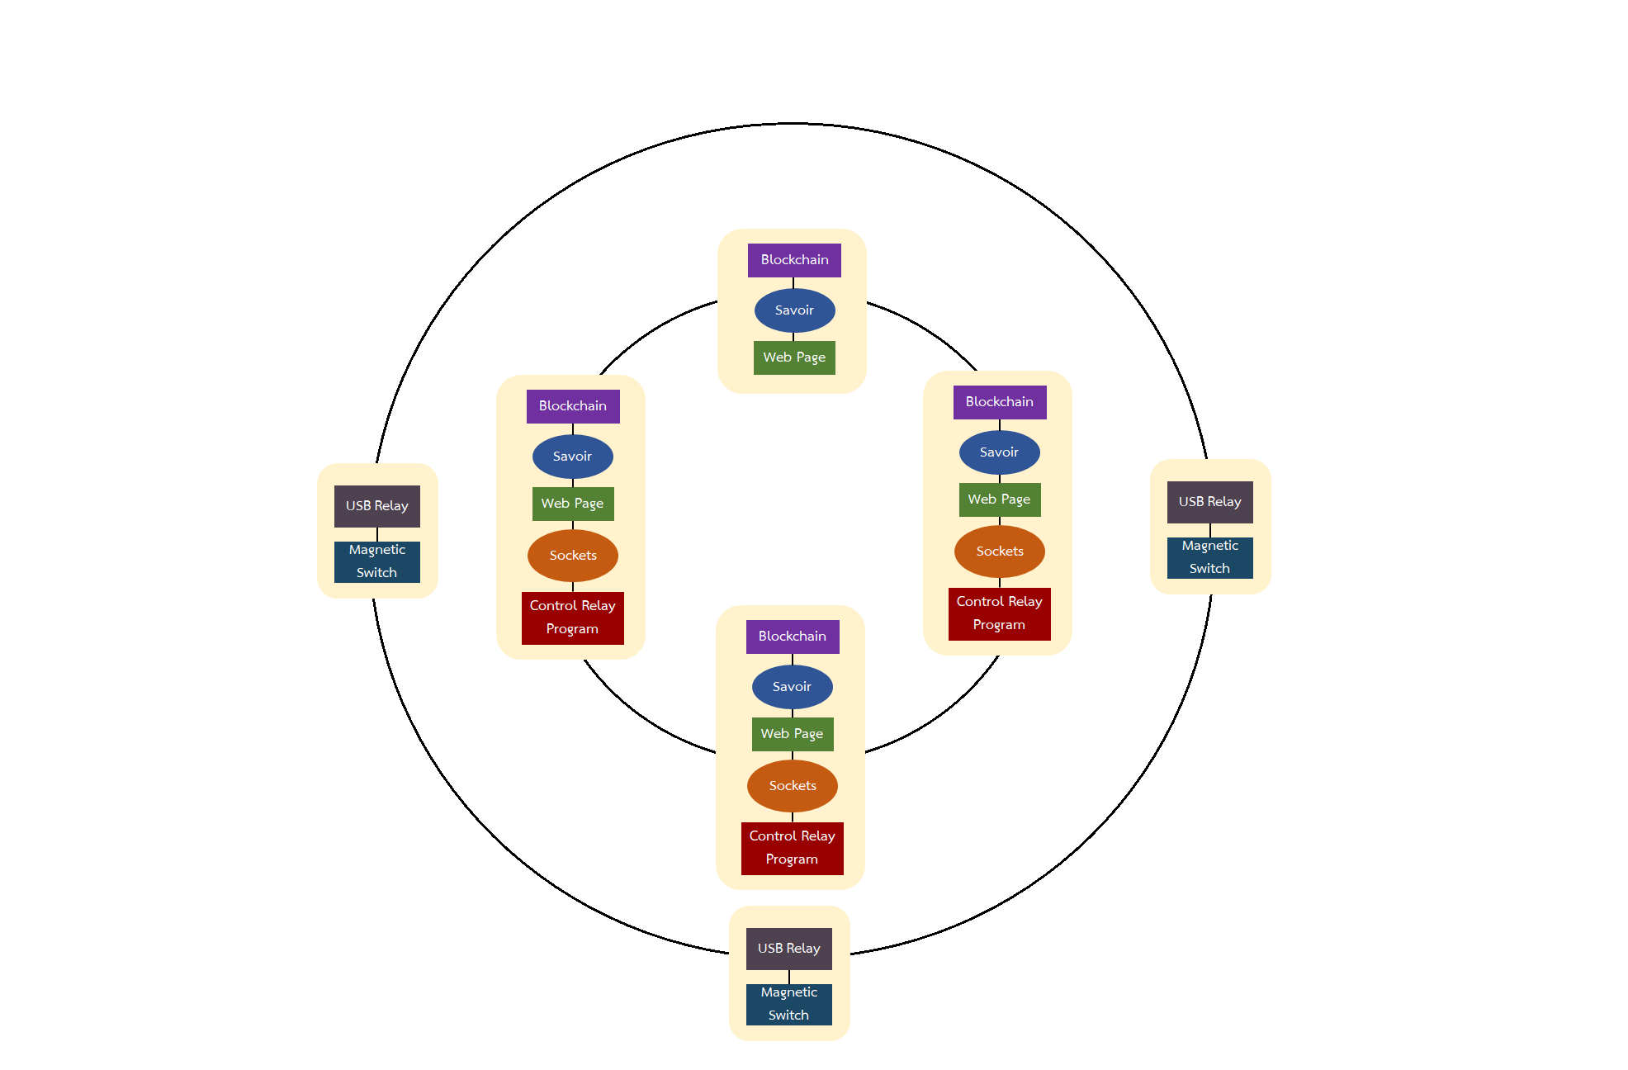

**Admin node**

**Producer**

**node**

**Consumer**

**node**

**Prosumer**

**node**

**ภาพที่** 10 ภาพแสดงโมเดลระบบควบคุมการจำหน่ายพลังงาน

ภายในระบบแบ่งออกเป็น โหนดต่างๆ ประกอบด้วย โหนด admin ซึ่งภายในโหนดมีโครงสร้างคือ บล็อกเชนติดต่อกับเว็บผ่าน savoir API โหนด producer ประกอบด้วย บล็อกเชนติดต่อกับเว็บผ่าน savoir API เว็บติดต่อกับโปรแกรมควบคุมรีเลย์ให้ทำการ เปิด/ปิด แมกเนติกสวิทช์โดยใช้ sockets ในการสื่อสารกับโปรแกรมควบคุมรีเลย์ โหนด consumer ประกอบด้วย บล็อกเชนติดต่อกับเว็บผ่าน savoir API เว็บติดต่อกับโปรแกรมควบคุมรีเลย์ให้ทำการ เปิด/ปิด แมกเนติกสวิทช์โดยใช้ sockets ในการสื่อสารกับโปรแกรมควบคุมรีเลย์ โหนด prosumer ประกอบด้วย บล็อกเชนติดต่อกับเว็บผ่าน savoir API เว็บติดต่อกับโปรแกรมควบคุมรีเลย์ให้ทำการ เปิด/ปิด แมกเนติกสวิทช์โดยใช้ sockets ในการสื่อสารกับโปรแกรมควบคุมรีเลย์ ซึ่งทุกๆโหนดเชื่อมต่อกัน

## **3.2. โมเดลระบบควบคุมการจำหน่ายพลังงาน(Hardware)**

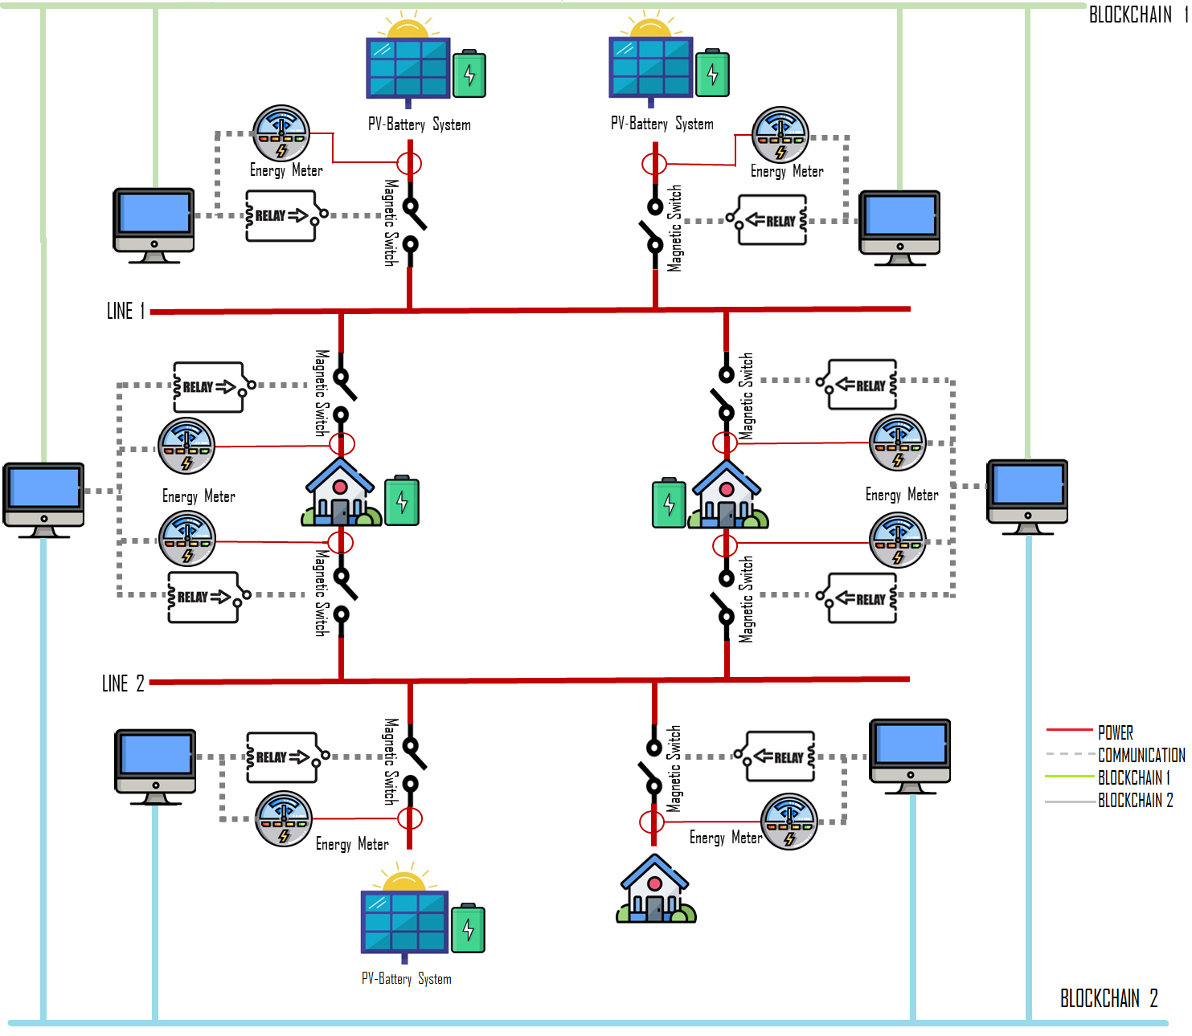

**ภาพที่** 11 ภาพแสดง โมเดลระบบควบคุมการจำหน่ายพลังงานในส่วน Hardware

จากรูป มีผู้ใช้งานทั้งหมด 6 node ซึ่งมี Producer node ทั้งหมด 3 node Consumer node ทั้งหมด 1 node และ Prosumer Node ทั้งหมด 2 node โดยที่ แต่ละ node เชื่อมต่อกับ PZEM ,Relay Module และ Magnetic Switch เพื่อใช้ในระบบควบคุมการจ่ายไฟฟ้า โดยแบ่ง Blockchain ออกเป็น 2 วง PZEM ทำหน้าที่ เป็นตัววัดพลังงานไฟฟ้า เพื่อส่งค่าไปคำนวณพลังงานที่ส่งออกหรือได้รับ Relay มีหน้าที่ ควบคุมการเปิดปิดของ Magnetic Switch

**3.2.1. ประเภทของผู้ใช้งาน**

ประกอบไปด้วย 3 ประเภท ดังนี้

1. Producer Node คือ ผู้ผลิตหรือผู้ที่ขายพลังงานเพียงอย่างเดียว

2. Consumer Node คือ ผู้ซื้อพลังงานผู้ซื้อพลังงาน

3. Prosumer Node คือ ผู้ที่ขายและผู้ที่ซื้อพลังงงาน

## **3.3. โมเดลระบบควบคุมการจำหน่ายพลังงาน(Software)**

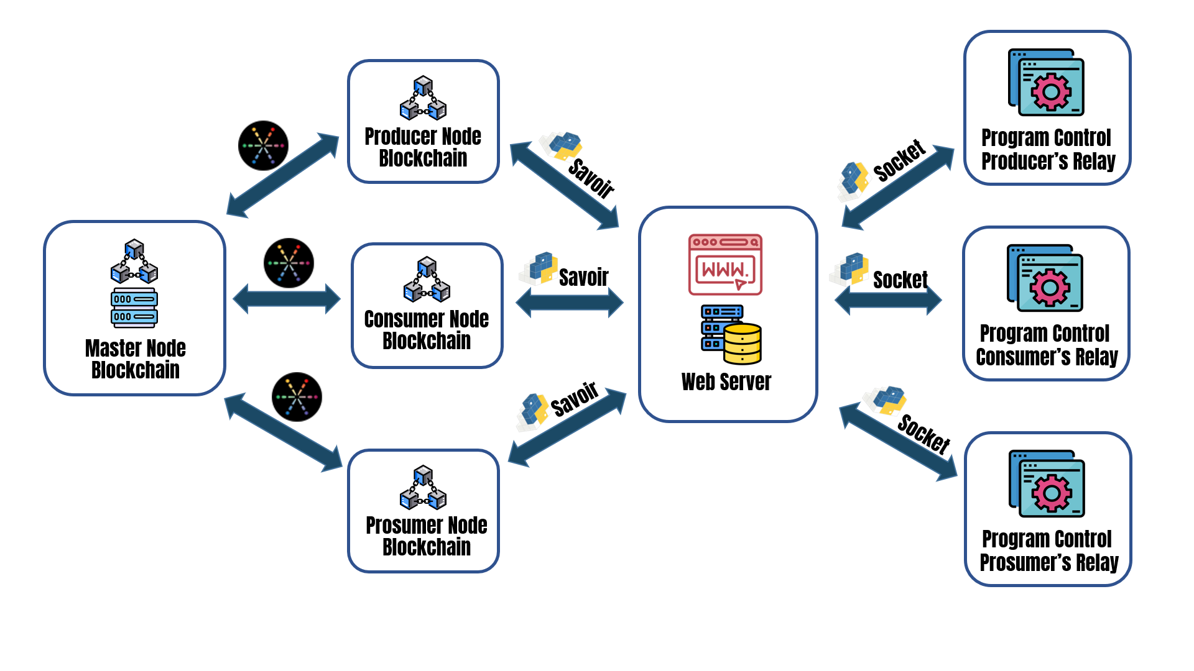

**ภาพที่** 12 ภาพแสดงโมเดลระบบควบคุมการจำหน่ายพลังงานในส่วนของ Software

จากรูป เว็บเซิฟเวอร์เชื่อมต่อกับโปรแกรมควบคุมรีเลย์ผ่าน ไลบรารีไพธอนที่ชื่อว่า Sockets โดยที่โปรแกรมควบคุมจะแบ่งออกไปตามโหนดต่างๆ เว็บเซิฟเวอร์จะเชื่อมต่อกับบล็อกเชนโหนดต่างๆผ่าน ไลบรารีไพธอนที่ชื่อว่า Savoir โดยไลบรารีตัวนี้จะส่งค่าที่ใช้ในการทำ Transaction จากหน้าเว็บไปให้ตัวบล็อกเชน และโหนดบล็อกเชนทุกโหนดเชื่อมต่อกับบล็อกเชนมาสเตอร์โหนดผ่าน Multichain

## **3.4. หลักการทำงาน**

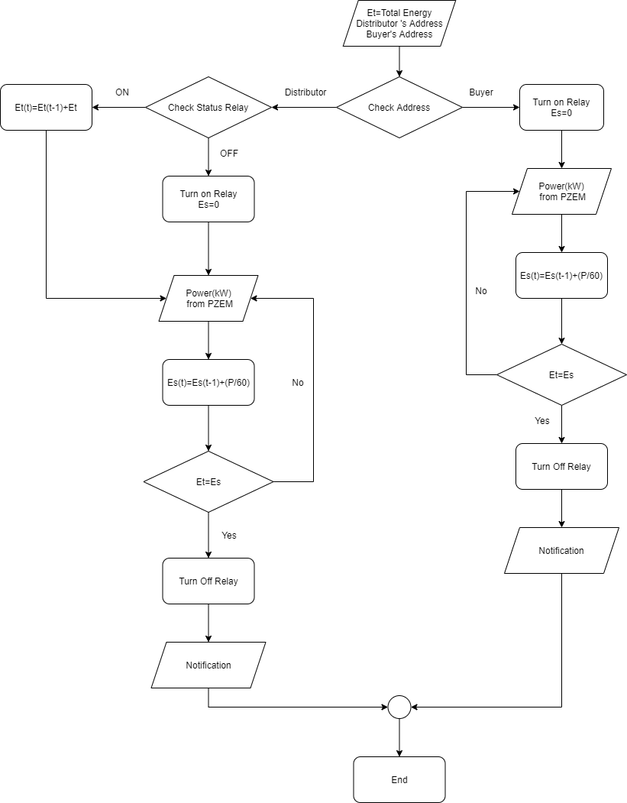

**ภาพที่** 13 ภาพแสดงไดอาแกรมที่แสดงการทำงานของโปรแกรมควบคุมการทำงานของ USB Relay

จากรูป รับข้อมูลพลังงานที่ต้องส่งหรือได้รับและ Address ของผู้ซื้อหรือผู้ขาย จากนั้นตรวจสอบว่าเป็นผู้ซื้อหรือผู้ขาย

กรณีที่เป็นผู้ขาย ตรวจสอบว่ามีการทำงานของรีเลย์อยู่หรือไม่ ถ้าไม่ให้ทำการเปิดรีเลย์และส่งพลังงานโดยการรับค่าจาก PZEM แล้วทำการคำนวณค่าพลังงานที่ถูกส่งออก เมื่อพลังงานที่ถูกส่งออกครบตามจำนวนพลังงานที่ต้องส่งทำการปิดรีเลย์แล้วแจ้งเตือนว่าทำการส่งพลังงานเสร็จสมบูรณ์ ถ้ารีเลย์เปิดอยู่แล้วให้ทำการเพิ่มค่าพลังงานที่ต้องการส่งไปในการส่งเดิม

กรณีที่เป็นผู้ซื้อ ทำการเปิดรีเลย์และรับพลังงาน โดยการรับค่าจาก PZEM แล้วทำการคำนวณค่าพลังงานที่รับเข้ามา เมื่อพลังงานที่ได้รับเข้ามาครบตามจำนวนพลังงานที่ต้องได้รับ ทำการปิดรีเลย์แล้วแจ้งเตือนว่าทำการรับพลังงานเสร็จสมบูรณ์

**บทที่ 4**

**ผลและวิจารณ์**

**4.1. ผลการทดสอบระบบโดยรวม**

จากผลการทดสอบระบบ พบว่าโปรแกรมมีการทำงานตรงกับเป้าหมายและขอบเขตของโครงงาน โดยเมื่อผู้ซื้อ ซื้อพลังงานไฟฟ้าจากบนหน้าเว็บแอปพลิเคชัน ตัวเว็บแอปพลิเคชันจะทำการส่งข้อมูลไปหาโปรแกรมควบคุมการทำงานของรีเลย์ทั้งของผู้ซื้อและของผู้ขาย โปรแกรมควบคุมการทำงานของจะสั่งเปิดรีเลย์ และทำการแสดงผลพลังงานไฟฟ้าที่กำลังส่งบนหน้าจอ เมื่อทำการวัดพลังงานไฟฟ้าจากแหล่งจ่ายเทียบกับค่าที่แสดงบนหน้าจอของผู้ขาย พบว่ามีค่าใกล้เคียงกัน เมื่อผู้ขายส่งพลังงานครบตามจำนวน จะทำการสั่งปิดรีเลย์ และแสดงผลว่า Complete บนหน้าจอ และเมื่อผู้ขายได้รับพลังงานครบตามจำนวน จะทำการสั่งปิดรีเลย์ และแสดงผลว่า Complete บนหน้าจอ

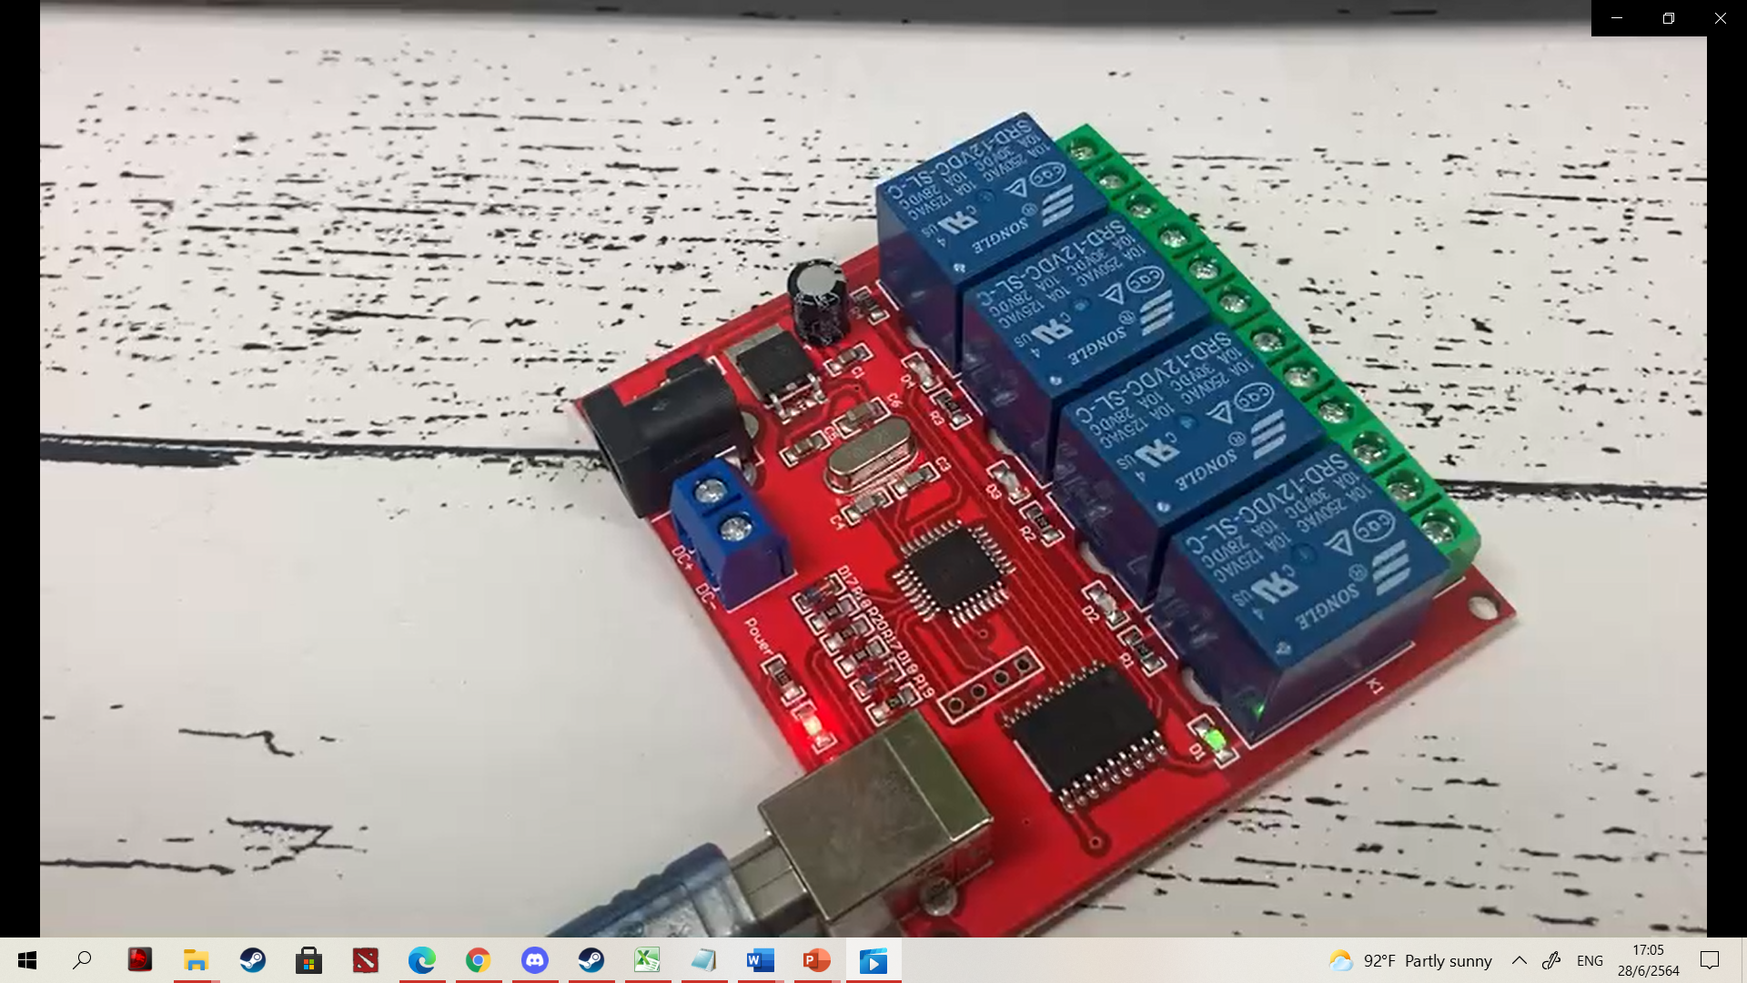

**ภาพที่** 14 ภาพแสดงรีเลย์ของผู้ขายที่ถูกสั่งเปิดหลังมีการซื้อพลังงานจากบนหน้าเว็บแอปพลิเคชัน

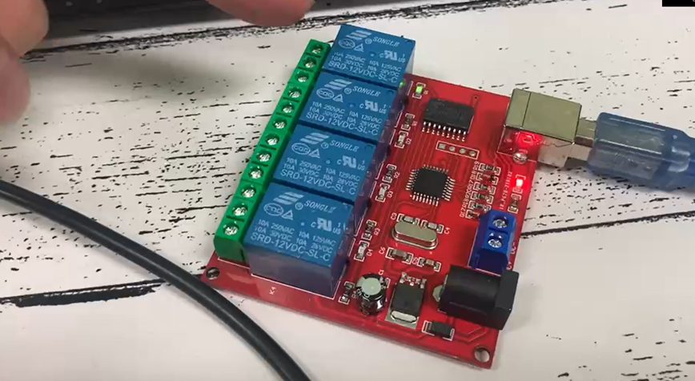

**ภาพที่** 15 ภาพแสดงรีเลย์ของผู้ซื้อที่ถูกสั่งเปิดหลังมีการซื้อพลังงานจากบนหน้าเว็บแอปพลิเคชัน

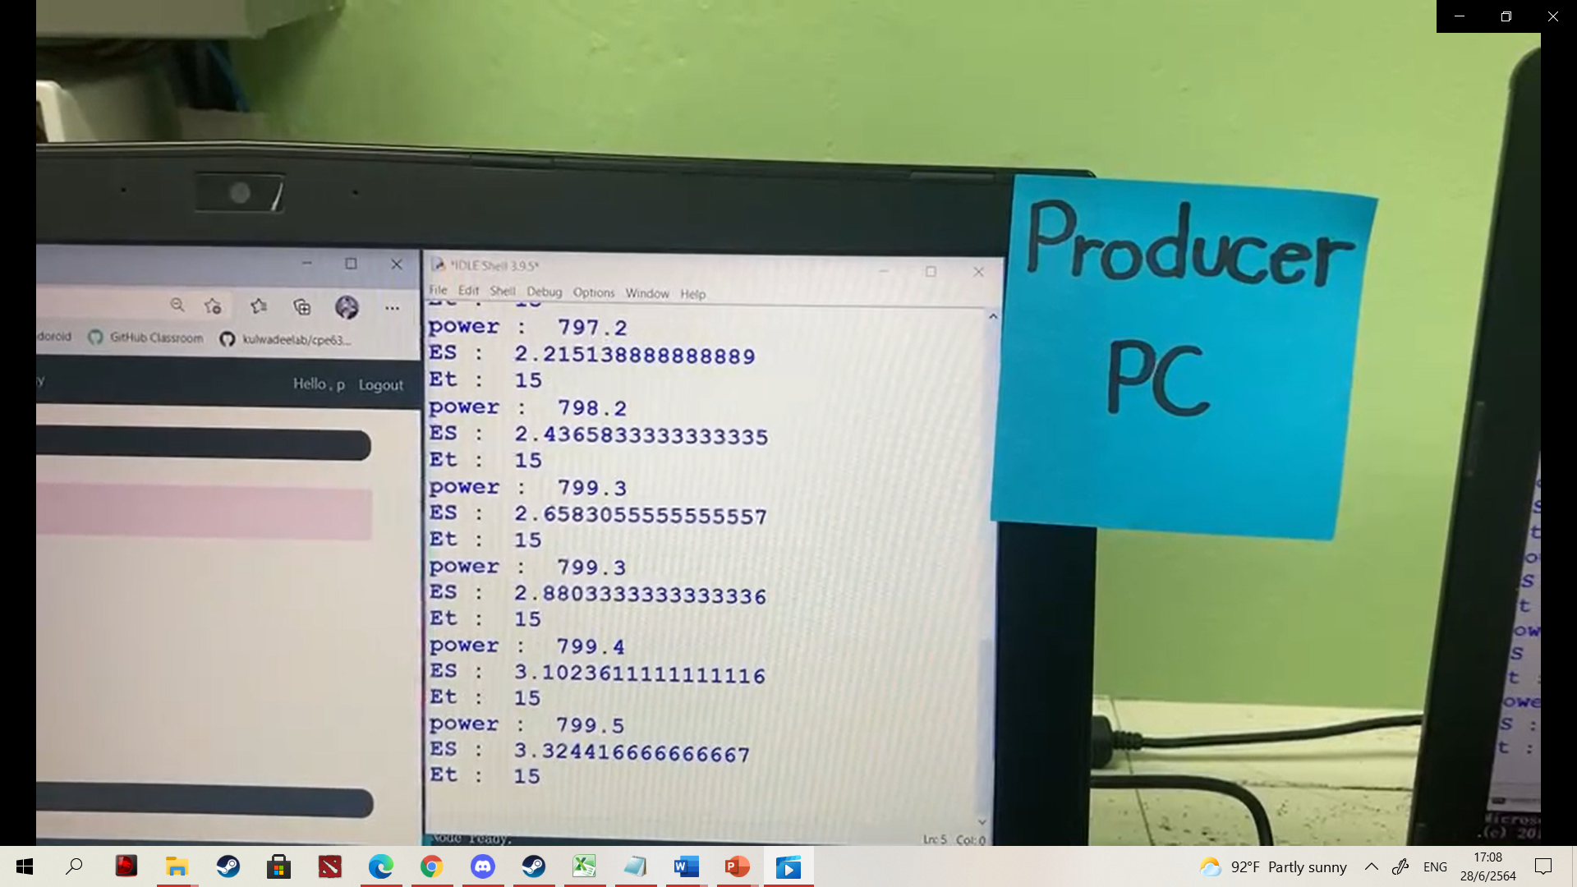

**ภาพที่** 16 ภาพแสดงการแสดงผลพลังงานไฟฟ้าที่กำลังส่งบนหน้าจอ

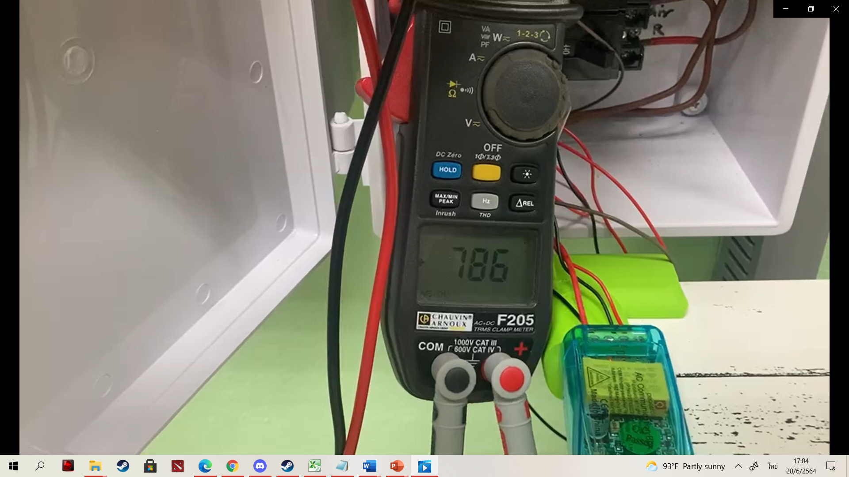

**ภาพที่** 17 ภาพแสดงการวัดพลังงานไฟฟ้าจากแหล่งจ่ายเทียบกับค่าที่แสดงบนหน้าจอของผู้ขาย

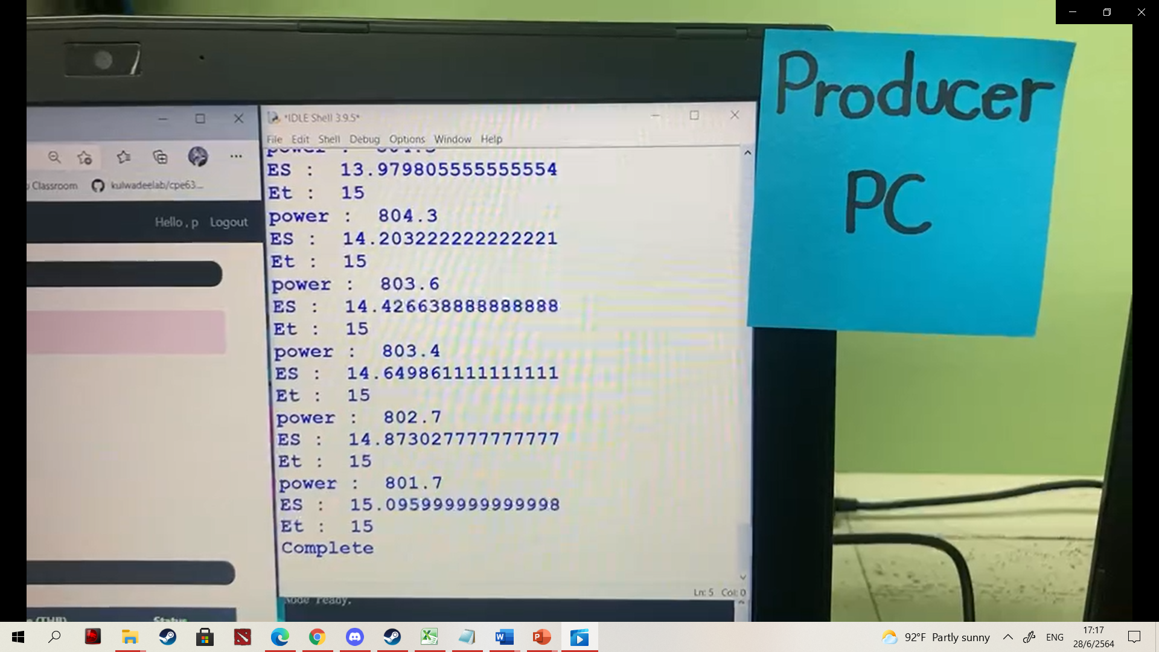

**ภาพที่** 18 ภาพแสดงผลลัพธ์เมื่อผู้ขายส่งพลังงานครบตามจำนวน

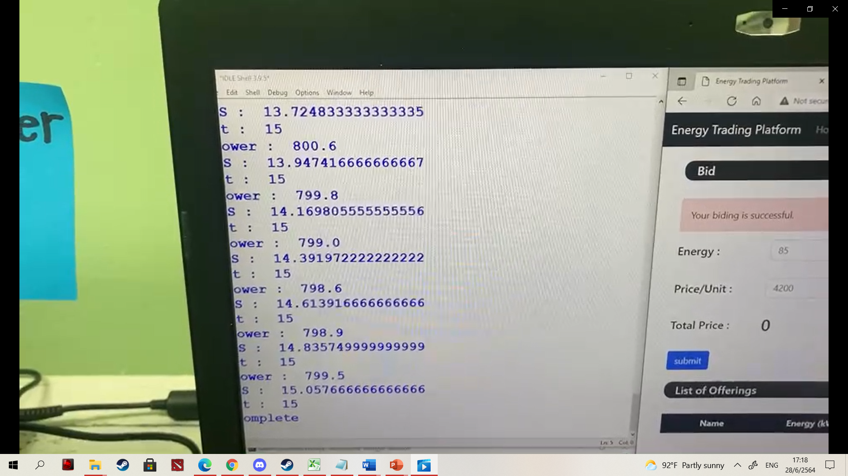

**ภาพที่** 19 ภาพแสดงผลลัพธ์เมื่อผู้ซื้อส่งพลังงานครบตามจำนวน

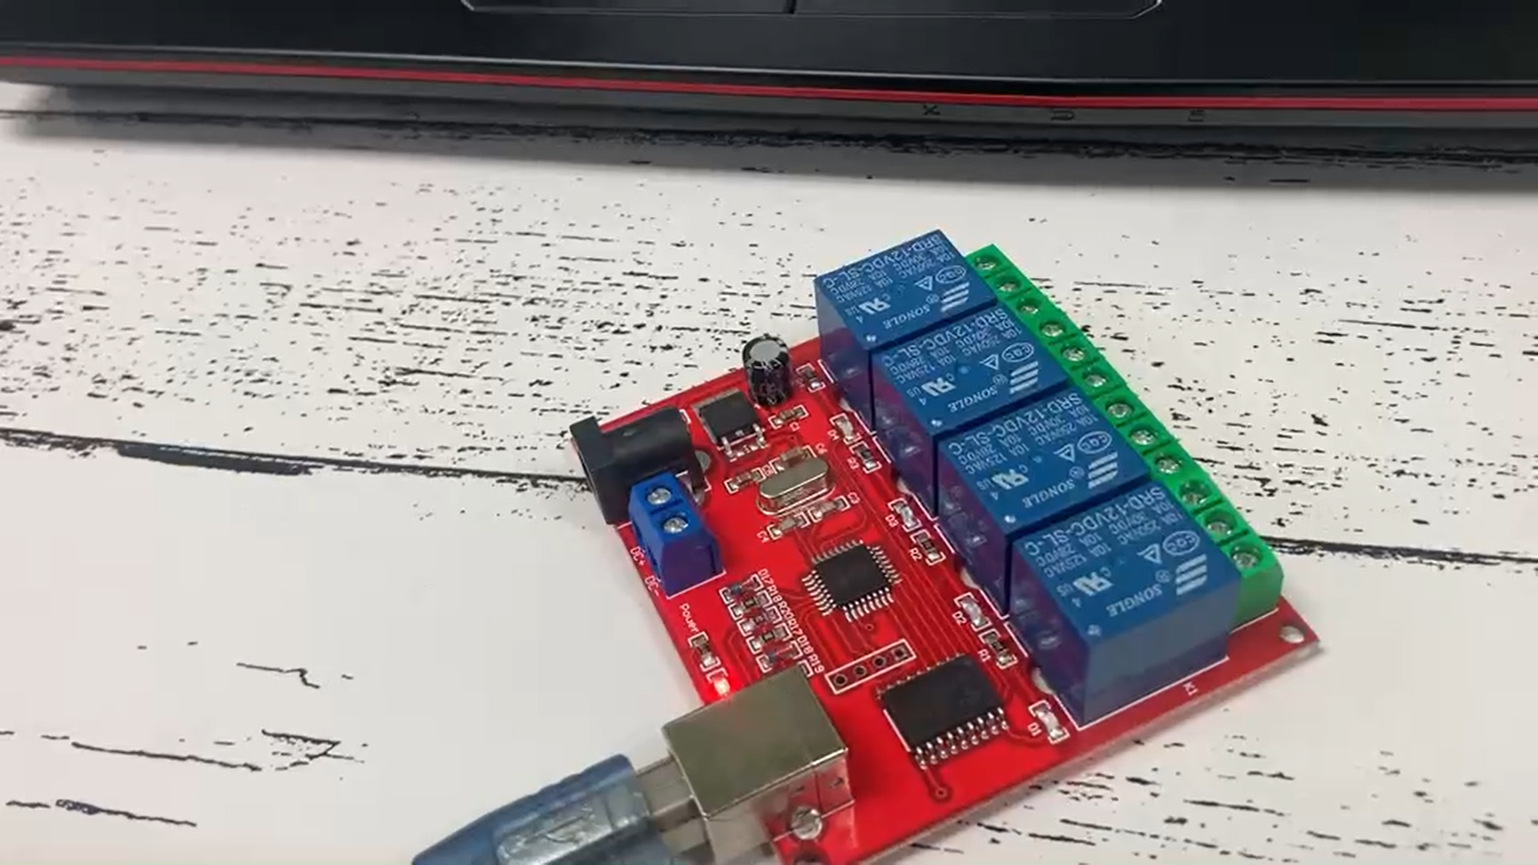

**ภาพที่** 20 ภาพแสดงรีเลย์ของผู้ขายที่ถูกสั่งปิดหลังจากทำการส่งพลังงานเสร็จสิ้น

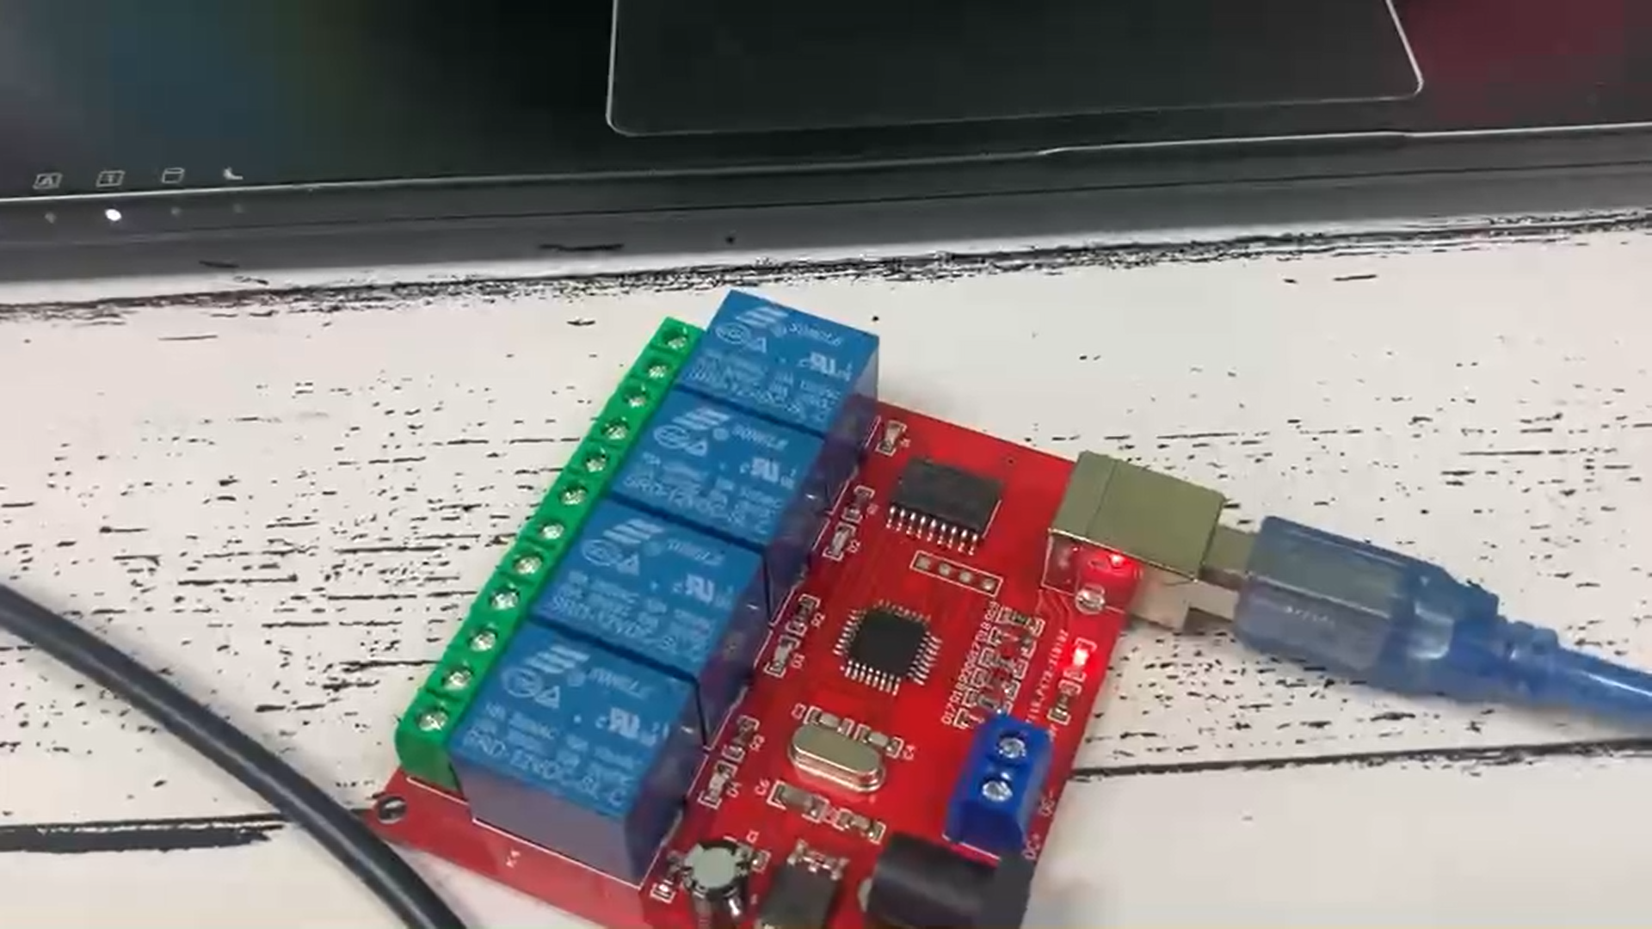

**ภาพที่** 21 ภาพแสดงรีเลย์ของผู้ซื้อที่ถูกสั่งปิดหลังจากทำการส่งพลังงานเสร็จสิ้น

**4.2. ผลการทดสอบระบบในส่วนย่อย**

**ตารางที่** 2 ตารางแสดงผลการทดสอบระบบส่วนย่อย

|  |  |
| --- | --- |
| **Test case** | **Yes/No** |
| ระบบสามารถควบคุมการเปิดปิดรีเลย์ได้ของผู้ซื้อได้ | Yes |
| ระบบสามารถควบคุมการเปิดปิดรีเลย์ได้ของผู้ขายได้ | Yes |
| ระบบสามารถควบคุมการเปิดปิดรีเลย์ได้ของที่เป็นผู้ซื้อและผู้ขายได้ | Yes |
| ระบบตรวจสอบรับค่าจากเซนเซอร์ของผู้ซื้อได้ | Yes |
| ระบบตรวจสอบรับค่าจากเซนเซอร์ของผู้ขายได้ | Yes |
| ระบบตรวจสอบรับค่าจากเซนเซอร์ของที่เป็นผู้ซื้อและผู้ขายได้ | Yes |
| ระบบสามารถส่งพลังงานจากผู้ขายไปยังผู้ซื้อได้ | Yes |
| ระบบสามารถซื้อและขายพร้อมกันได้ | YES |

**4.3. สรุปผลและวิจารณ์**

**4.3.1. สรุป**

จากผลการทดสอบระบบในข้อ 5.1 และ 5.2 ระบบมีการทำงานตรงกับเป้าหมายและขอบเขตของโครงงาน

**4.3.2. ข้อจำกัด**

1. ระบบควบคุมการจ่ายพลังงานยังไม่มีประสิทธิภาพเพียงพอที่จะนำไปใช้กับผู้ใช้จำนวนมาก
2. การเชื่อมต่อจำกัด เฉพาะแบบ Local Network ควรจะมีการพัฒนาเพิ่มเติมให้ใช้งานได้บน Cloud Server

**บทที่ 5**

**สรุปและข้อเสนอแนะ**

**5.1. สรุป**

วัตถุประสงค์ของการทำโครงงานนี้คือ เพื่อการพัฒนาระบบควบคุมการจำหน่ายไฟฟ้าสำหรับการซื้อขายพลังงานไฟฟ้าแบบเพียร์ทูเพียร์ด้วยบล็อกเชน ที่ทำให้สามารถซื้อขายพลังงานไฟฟ้าโดยไม่ผ่านคนกลางได้อย่างปลอดภัยโดยใช้บล็อกเชน

ประโยชน์ที่จะได้รับจากโครงงานนี้คือ จะไม่มีการผูกขาดในการซื้อขายพลังงาน ประชาชนมีสิทธิเลือกซื้อพลังงานในราคาที่ถูกลง สนับสนุนการใช้พลังงานทดแทน ประชาชนมีโอกาสในการสร้างรายได้จากการขายพลังงาน พลังงานไฟฟ้าไม่ต้องขนส่งจากโรงไฟฟ้าที่ตั้งอยู่ใจกลางเมืองช่วยลดต้นทุนการขนส่งไฟฟ้า การใช้บล็อกเชน ในการทำธุรกรรมซื้อขายไฟฟ้า สร้างความโปร่งใสอย่างเต็มที่ ลดการคอรัปชั่น ข้อมูลจำนวนมหาศาล (Big data) ที่จะถูกเก็บมา สามารถนำไปวิเคราะห์วางแผนการติดตั้งแหล่งกักเก็บพลังงานทดแทนที่เหมาะสม นำไปใช้ในการวิเคราะห์การลงทุนด้านพลังงานต่อไปในอนาคตได้

**5.2. แนวทางในการพัฒนาต่อ**

1. สร้างแพลตฟอร์มที่ใช้งานได้บน Cloud Server
2. สร้างรูปแบบการซื้อขายในหลายๆรูปแบบ
3. ปรับปรุงโปรแกรมควมคุมการจ่ายพลังงานให้มีประสิทธิภาพ
4. ปรับปรุงเว็บแอพลิเคชันการซื้อขายพลังงานไฟฟ้าให้มีความสอดคล้องกับผู้ใช้และโปรแกรมควบคุมการจำหน่ายไฟฟ้า

5. นำระบบติดตั้งลงใน บอร์ดคอมพิวเตอร์ขนาดเล็ก ( Single-Board Computer) เช่น beaglebone Raspberry pi

**เอกสารอ้างอิง**

[1] Alternative Energy Development Plan: AEDP2015. กระทรวงพลังงาน. 2558. bankkok : กระทรวงพลังงาน, 2558.

[2] การใช้งาน PZEM-004T. [อนไลน์] [สืบค้นเมื่อ 6 5 2021.] <https://www.arduitronics.com/article/72/%E0%B8%81%E0%B8%B2%E0%B8%A3%E0%B9%83%E0%B8%8A%E0%B9%89%E0%B8%87%E0%B8%B2%E0%B8%99-pzem-004t-%E0%B9%80%E0%B8%9E%E0%B8%B7%E0%B9%88%E0%B8%AD%E0%B8%A7%E0%B8%B1%E0%B8%94%E0%B8%81%E0%B8%B3%E0%B8%A5%E0%B8%B1%E0%B8%87%E0%B9>.

[3 ]การใช้งาน USB Relay Module [ออนไลน์] [สืบค้นเมื่อ 15 6 2021.] <https://www.allnewstep.com/product/1839/relay-usb-module-usb-relay-2-channal-%E0%B9%82%E0%B8%A1%E0%B8%94%E0%B8%B9%E0%B8%A5-relay-2-%E0%B8%8A%E0%B9%88%E0%B8%AD%E0%B8%87-%E0%B8%84%E0%B8%A7%E0%B8%9A%E0%B8%84%E0%B8%B8%E0%B8%A1%E0%B8%94%E0%B9%89%E0%B8%A7%E0%B8>.

[4] ทำความรู้จัก Magnetic Switch[ออนไลน์] [สืบค้นเมื่อ 11 6 2021.] [https://www.electric108.com/article/21/%E0%B9%81%E0%B8%A1%E0%B8%81%E0%B9%80%E0%B8%99%E0%B8%95%E0%B8%B4%E0%B8%81%E0%B8%84%E0%B8%AD%E0%B8%99%E0%B9%81%E0%B8%97%E0%B8%84%E0%B9%80%E0%B8%95%E0%B8%AD%E0%B8%A3%E0%B9%8C-%E0%B8%AB%E0%B8%A5%E0%B8%B1%E0%B8%81%E0%B8%8](https://www.electric108.com/article/21/%E0%B9%81%E0%B8%A1%E0%B8%81%E0%B9%80%E0%B8%99%E0%B8%95%E0%B8%B4%E0%B8%81%E0%B8%84%E0%B8%AD%E0%B8%99%E0%B9%81%E0%B8%97%E0%B8%84%E0%B9%80%E0%B8%95%E0%B8%AD%E0%B8%A3%E0%B9%8C-%E0%B8%AB%E0%B8%A5%E0%B8%B1%E0%B8%81%E0%B8%258).

[5] python. [ออนไลน์] python Software Foundation.[สืบค้นเมื่อ 30 12 2020.] <https://www.python.org/>.

[6] การสื่อสารผ่าน Modbus TCP/IP. [ออนไลน์] [สืบค้นเมื่อ 10 5 2021.] https://sonicautomation.co.th/2019/%E0%B8%AA%E0%B8%B7%E0%B9%88%E0%B8%AD%E0%B8%AA%E0%B8%B2%E0%B8%A3%E0%B8%9C%E0%B9%88%E0%B8%B2%E0%B8%99-modbus-tcp-ip/.

[7] pypi. [ออนไลน์] [สืบค้นเมื่อ 11 6 2021.] https://pypi.org/project/pyserial/.

[8] pypi. [ออนไลน์] [สืบค้นเมื่อ 22 5 2021.] https://pypi.org/project/pywinusb/.

[9] socket-programming-คือ. [ออนไลน์] [สืบค้นเมื่อ 26 5 2021.] https://www.borntodev.com/2020/05/12/socket-programming-%E0%B8%84%E0%B8%B7%E0%B8%AD%E0%B8%AD%E0%B8%B0%E0%B9%84%E0%B8%A3%E0%B8%AB%E0%B8%A7%E0%B9%88%E0%B8%B2/.

[10] multichain. [ออนไลน์] [สืบค้นเมื่อ 10 10 2020.] <https://www.multichain.com/>.

[11] Hao Wang, Shenglan Ma, Chaonian Guo, Yulei Wu, Hong-Ning Dai, and Di Wu. 2021. Blockchain-Based Power Energy Trading Management. ACM Trans. Internet Technol. 21, 2, Article 43 (March 2021), 16 pages

[12] Saurabh Gupta, et.al.”Proof of Concept for Peer to Peer Energy Trading using Ethereum Blockchain Client”

[13] รัชฎากรณ์ รัตนพันธ์, อินทัช ทวีปัญญาภรณ์ (2564) การพัฒนาระบบซื้อขายพลังงานไฟฟ้าแบบเพียร์ทูเพียร์ด้วยบล็อกเชน.